Conceitos vistos nos cursos

ECS

O ECS (Elastic Container Service) é uma solução da AWS que tem por objetivo facilitar o gerenciamento e disponibilização de aplicações conteinerizadas na nuvem. Esse serviço é composto por alguns recursos, como Container definition, Task definition, Service, Cluster e VPC.
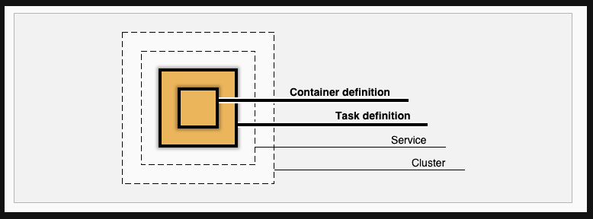

A Container definition (em português, definições do container) são as definições próprias do container (nome, imagem, porta e variáveis de ambiente).
A Task definition, ou definição da tarefa, vai conter informações do que será executado e como. É possível descrever alguns parâmetros, como CPU e memória que serão utilizadas para a tarefa, tipo de inicialização (Fargate ou EC2), que determina a infra na qual as tarefas serão hospedadas, entre outras coisas.
O Service, como veremos mais adiante, é um serviço que nos permite configurar e rodar um número “desejado” de instâncias simultâneas de uma definição de tarefa num determinado cluster. Ele define qual tarefa será executada e em qual cluster.
O Cluster, que também é demonstrado na imagem, é onde estarão as máquinas que vão executar a nossa aplicação.
Na documentação oficial da AWS possível ter uma visão geral sobre os recursos e tudo que é englobado no ECS.

VPC

Virtual Private Cloud (em português, Nuvem Virtual Privada), é uma parte muito importante da computação na AWS e em outros serviços de Cloud: ajuda a separar aplicações com uma camada a mais de isolamento e protege os dados de aplicações, além de permitir uma proteção extra para a aplicação, ao utilizar redes privadas.

A VPC é um recurso complexo com várias partes que devem se comunicar perfeitamente, que são:
- Redes públicas
- Redes privadas
- Internet gateway
- NAT gateway
- Route Tables
- VPC

Nas redes públicas, encontram-se todos os recursos criados que ganham um endereço de IP público, ou seja, que se conectam diretamente à internet. Porém, esse IP pode mudar quando ligamos e desligamos as máquinas. Se queremos um IP público fixo, podemos usar o Elastic IP, que é pago. Esse tipo de rede é recomendada para os load balancers, e também se a nossa aplicação recebe as requisições diretamente dos clientes; ou em casos de alguns recursos específicos, como o NAT gateway.
Nas redes privadas, todas as máquinas têm um IP privado que só pode ser usado dentro da própria VPC, dando assim uma camada a mais de segurança para as máquinas, já que não estão conectadas diretamente na internet. Para acessarmos essas máquinas via SSH, é necessário usar uma máquina pública como ponte de acesso. Nessa rede, colocamos as nossas aplicações, podendo ser instâncias do EC2, instâncias docker, como o ECS ou o beanstalk, e as instâncias do kubernetes.

O internet gateway permite que os recursos na rede pública possam acessar à internet como se fosse o modem que a operadora instala nas casas, fazendo a ligação das redes com a internet.
O NAT gateway é um recurso que deve ficar na rede pública para receber todas as requisições que vêm da rede privada e enviá-las para o internet gateway, como se fosse um roteador de uma casa, interligando a sua rede ao modem (muitos aparelhos hoje já tem as duas função de modem e roteador; então se você tiver apenas um aparelho em casa saiba que ele faz as duas funções).
Como decidir para onde enviar as requisições? Esse é o trabalho da Route Table, que faz a interligação entre os recursos e permite que tudo se comunique. Então, a rede privada vai ter como alvo o NAT gateway, e a rede pública o internet gateway.
A VPC é o recurso que vai conter todos os outros e permitir com que eles trabalhem em sincronia, cada um realizando uma tarefa.
São vários recursos diferentes. Muitas vezes, temos que criar múltiplos de cada recurso, como as redes públicas e privadas, uma em cada zona de disponibilidade, e garantir assim uma maior resiliência da aplicação.
Para mais informações sobre a VPC, acesse a documentação oficial da AWS.

Criando uma VPC

De acordo com a imagem acima temos na parte mais externa o container, seguido das definições de tarefas, depois pelos serviços e, em seguida, pelo cluster. Isso tudo está englobado pela VPC, com isso, a primeira etapa que precisamos criar é a VPC.

Ordem de criação: VPC, Cluster, Service, Task definition e, por último, o Container definition.

Vamos abrir o site Creating an AWS Fargate service using the AWS CDK, uma documentação com a explicação de como criar o projeto com alguns materiais complementares. Iniciaremos pela VPC (Virtual Private Cloud, em portguês "Nuvem Virtual Privada"), sendo a nossa rede virtual.
A VPC é uma etapa importante dos serviços em cloud, dado que ela nos ajuda a separar as aplicações. Assim, ela nos permite criar as regras de segurança. Para criá-la, no site, em "Creating the directory and initializing the AWS CDK" temos as linhas de códigos usadas para isso.
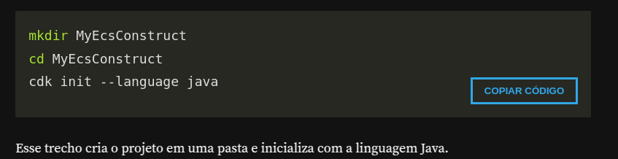

Em "Create a Fargate service", temos um código para criar o VPC, o Cluster e Load Balanced, o código abaixo é um exemplo de como se cria uma Vpc:

Vpc vpc = Vpc.Builder.create(this, "MyVpc")
.maxAzs(3) // Default is all AZs in region
.build();
Cluster cluster = Cluster.Builder.create(this, "MyCluster")
.vpc(vpc).build();
// Create a load-balanced Fargate service and make it public
ApplicationLoadBalancedFargateService.Builder.create(this, "MyFargateService")
.cluster(cluster) // Required
.cpu(512) // Default is 256
.desiredCount(6) // Default is 1
.taskImageOptions(
ApplicationLoadBalancedTaskImageOptions.builder()
.image(ContainerImage.fromRegistry("amazon/amazon-ecs-sample"))
.build())
.memoryLimitMiB(2048) // Default is 512
.publicLoadBalancer(true) // Default is false
.build();

E vamos copiar essa classe para gerar uma stack a partir dela, porque queremos separar as stacks para termos a flexibilidade necessária para alterar depois. Para isso, do lado esquerdo clicaremos na tecla "F5" em cima da classe AluraAwsInfraStack. Será exibida uma aba com o título "Copy Class", e no campo "New name" digitaremos "AluraVpcStack". Em seguida, clicaremos no botão "Ok", do lado direito inferior.
No arquivo que será aberto, terá uma parte do código comentada em que podemos remover e colar o seguinte trecho:
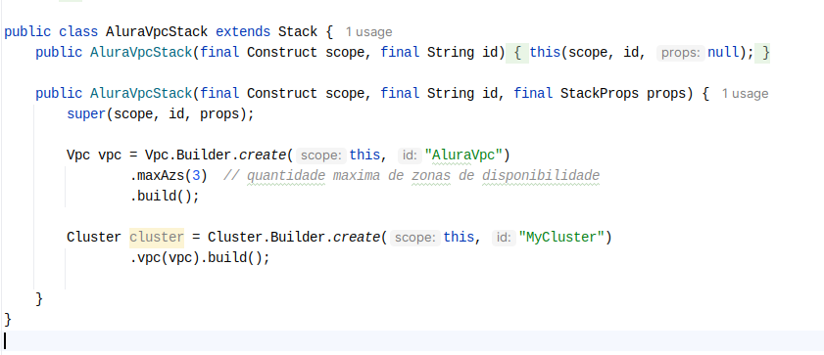

Agora, vamos na classe principal AluraAwsInfraApp para chamar essa stack de VPC. Nesse arquivo, removeremos as linhas referentes a stack padrão e Após isso, criaremos uma nova VPC: new AluraVpcStack(app, "Vpc");. Dessa forma, chamamos a stack na classe principal. Agora, vamos no terminal para visualizar essa alteração e realizar o deploy - subir a VPC para o AWS.
Rodaremos o seguinte comando, para identificar o que há de stack no projeto, para subir para a AWS:
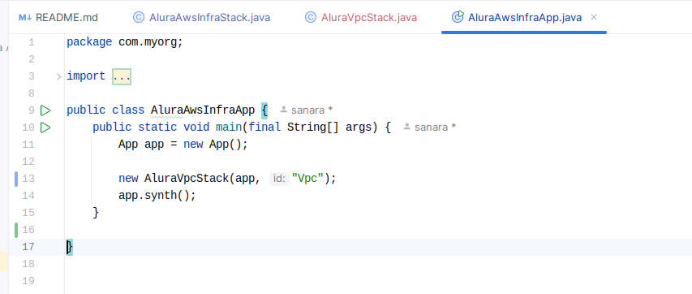

Na pasta do projeto rodaremos o comando cdk list para mostrar a stack que acabamos de criar :

Agora executaremos o comando cdk deploy Vpc para subir essa stack para a AWS:
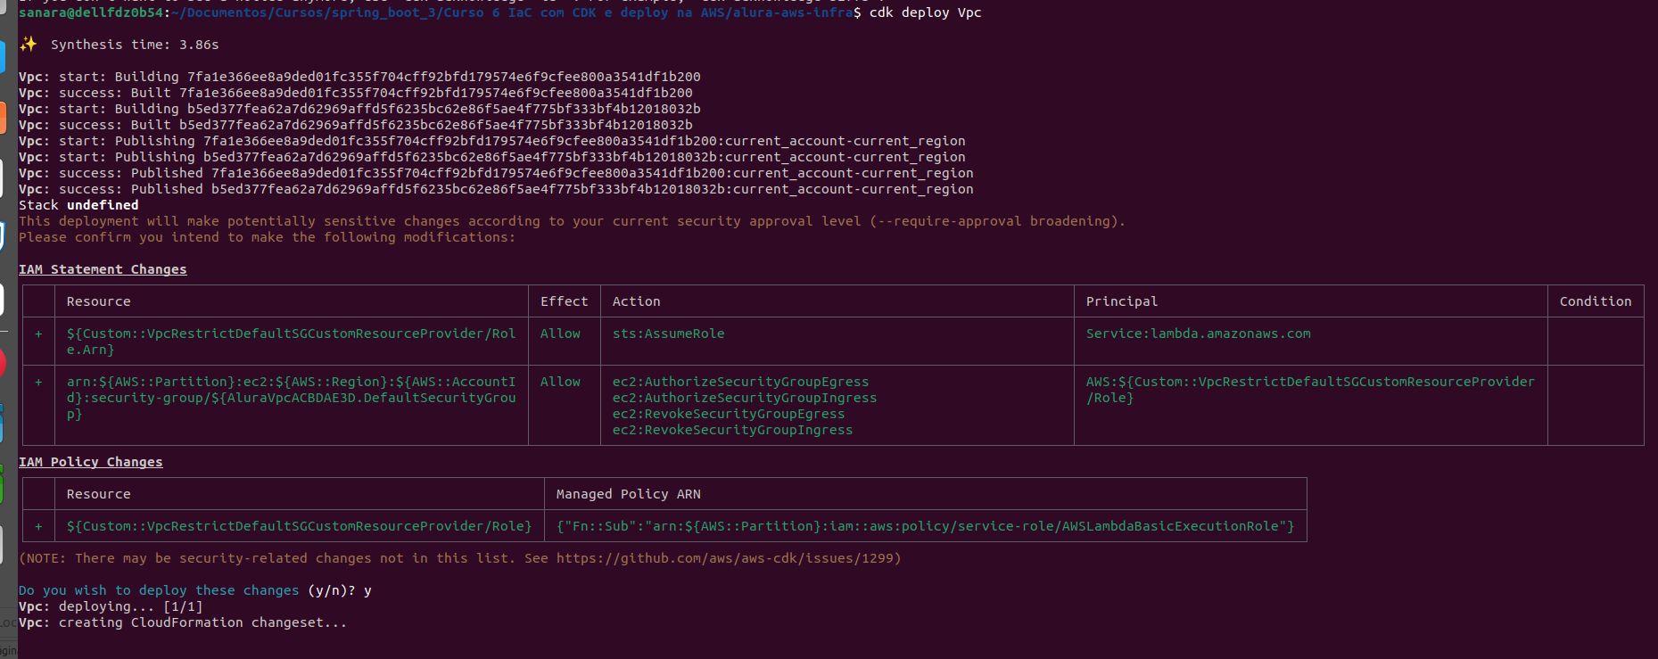

Se formos na AWS, em "CloudFormation", note que já foi criada a nossa stack com nome "Vpc". Clicaremos nele. Na página que será exibida, do lado direito, em "Overview" temos alguns dados: Stack ID, Status, Created time, etc. O Stack ID é o endereço arn, é como se fosse o endereço do recurso na AWS.
Clicando no campo de busca, na parte superior da tela, e digitando "Vpc" será exibida a nossa rede. Clicaremos nela. Será mostrada uma página com o título "Resources by Region", que selecionaremos a primeira caixa escrito "VPCs". Seremos redirecionados para uma página com o título "Your VPCs", que na coluna "Name" vamos ter a que acabamos de criar: "Vpc/AluraVpc".
Selecionaremos o link da segunda coluna "VPC ID", sendo a identificação com as informações: State, IP, Route, entre outros dados.

A socumentação oficial da Amazon para criação de CDK: https://docs.aws.amazon.com/pt_br/cdk/v2/guide/ecs_example.html

Cluster

O cluster é o agrupamento lógico de tarefas e serviços. Vamos no código da aplicação, criar essa estrutura para termos mais flexibilidade para modificações.
No site Creating an AWS Fargate service using the AWS CDK, é passado o seguinte trecho de código padrão:

Criamos uma nova classe AluraClusterStack , Ao colar, selecionaremos "Alt + Enter" para analisar as opções de importações. Será exibida uma aba com o título "Class to import" em que escolheremos a primeira opção "Cluster (software.amazon.awscdk.services.ecs)".

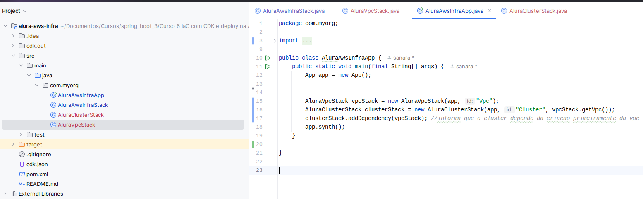

Load Balancer

é um serviço fargate, sendo um balanceamento de cargas que vai distribuir as requisições para a aplicação. Possui uma definição de tarefa, dado que é informado o que pode ser usado de CPU, de memória, o IP, etc. Isto é, temos as orientações de como vai rodar a tarefa. Temos qual a imagem que vamos usar e ao realizar o deploy da aplicação vamos ter o container .

RDS – Relational Database Service

O AWS RDS (Relational Database Service) é um serviço que facilita a configuração, a operação e escalabilidade de um banco de dados relacional na nuvem.

documentação oficial para criar o banco de dados abaixo fiz o paso a passo:
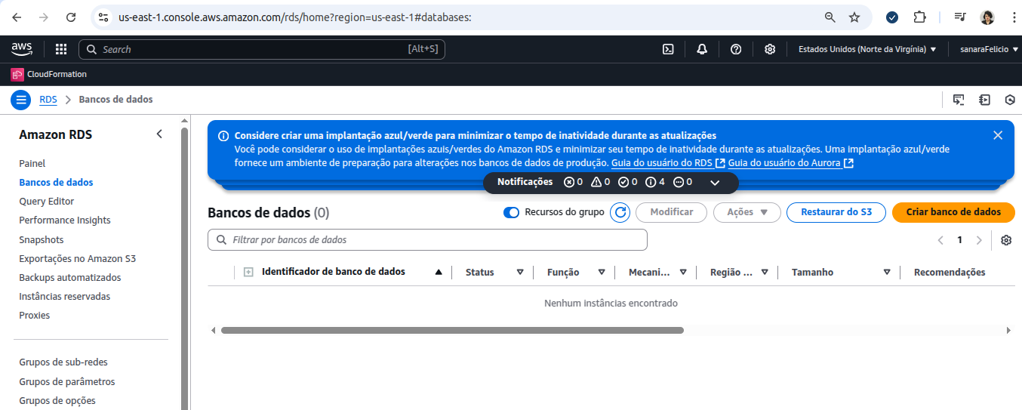
Abra o console da AWS e selecione RDS Banco de dados → Criar banco de dados :

Ele mostra duas opções criação padrão e criação fácil abaixo ele mostra qual o tipo de banco que você vai utilizar no mecanismo:

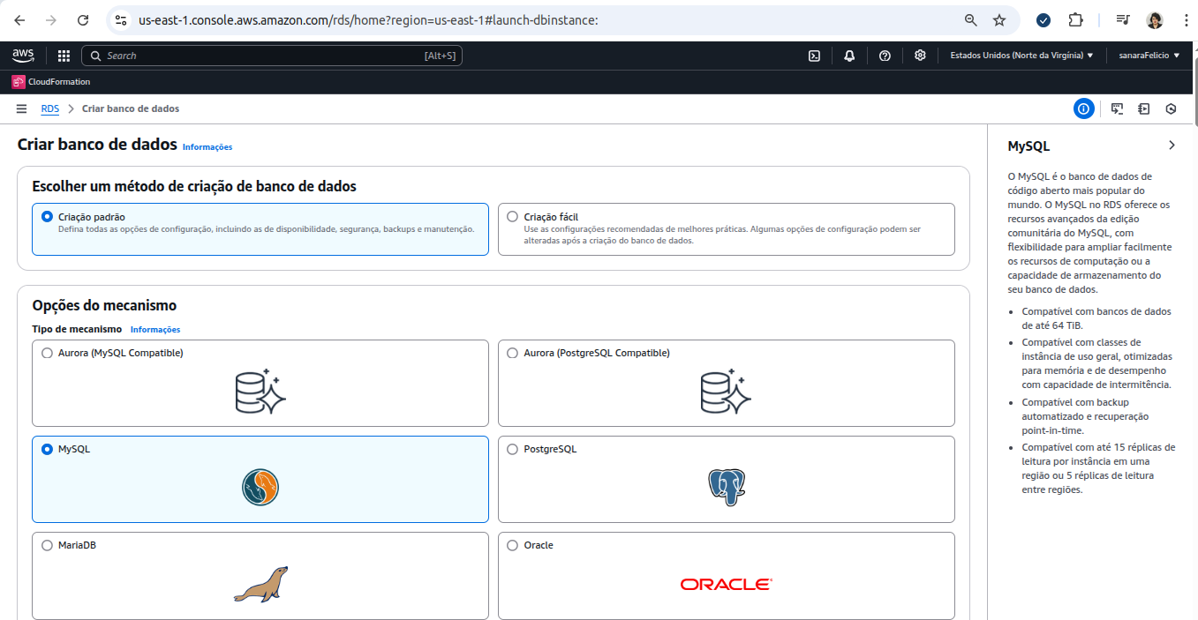

Após você pode selecionar a edição que no caso escolhi o MySQL Community e o modelo que escolhi o gratuito :

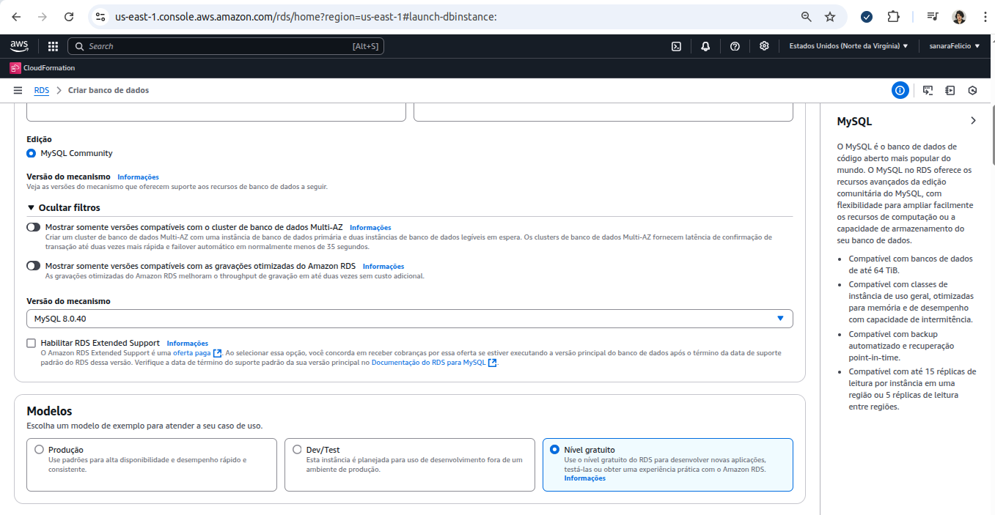

Por ter escolhido a ersão gratuita, a própria Amazon desabilita as instancias para várias regiões, porque gera custo adicional, portanto só teremos uma instancia de gravação/leitura.

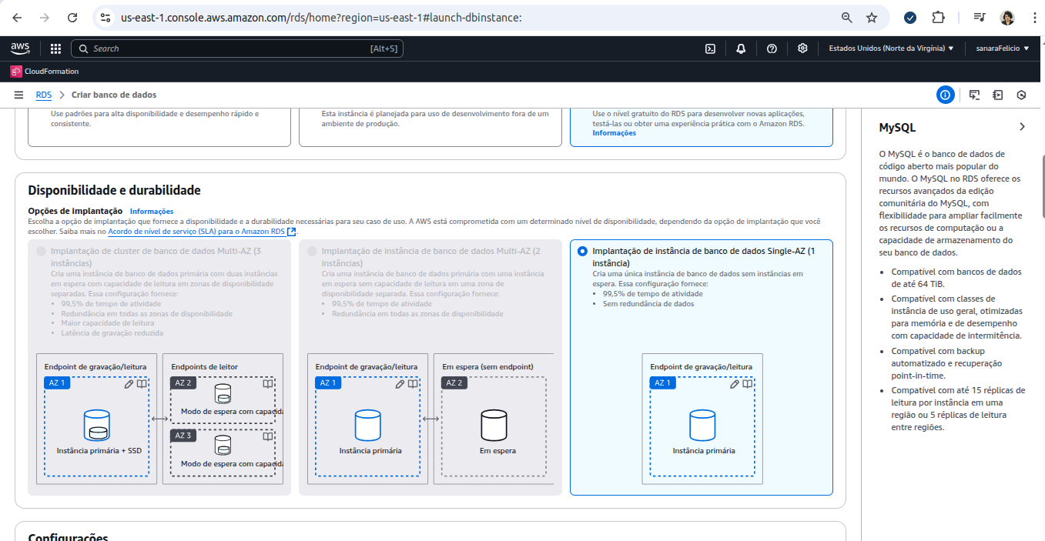

Agora em Configurações iremos fornecer informações do nosso banco de dados e as credenciais que usaremos para o usuário master que acessará esse banco por padrão a Amazon já sugere o usuário como admin:
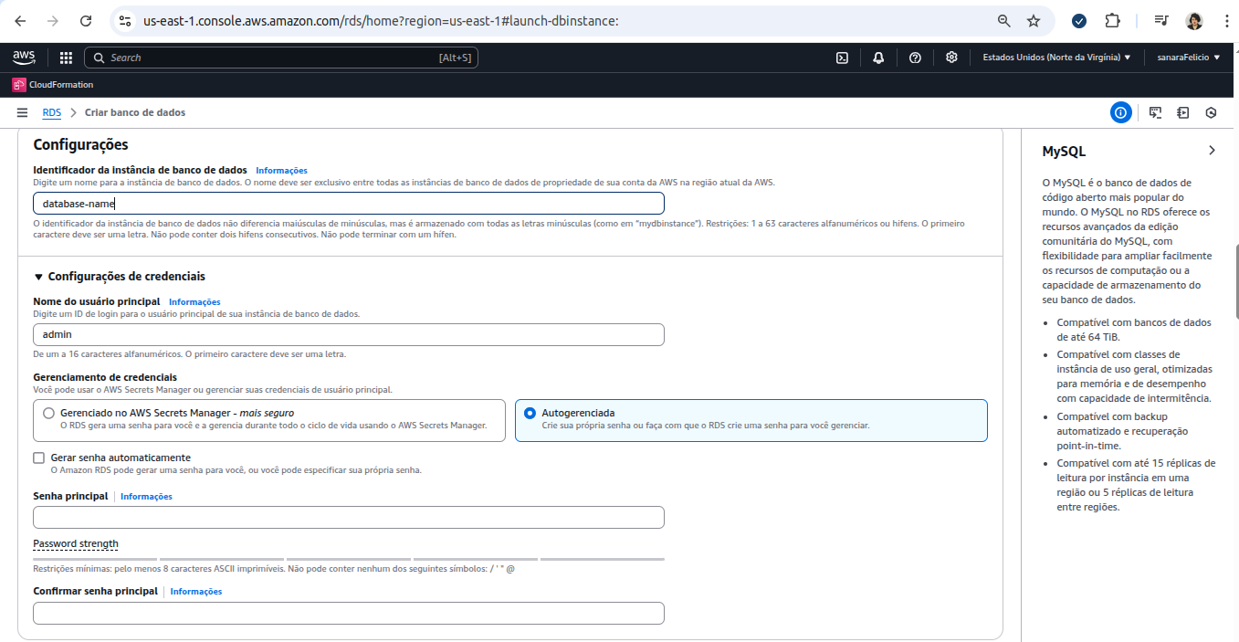

Em seguida, temos a área para configurações da instância (Instance Configuration). Como usaremos o Free tier, selecionaremos o "Burstable classes". Também deixarei um material complementar explicando o que são esses tipos de instância e indicando a documentação da AWS que fala sobre isso.
Abaixo da opção "Burstable classes", ele sugere para nós o tamanho "db.t3.micro", que é uma base bem pequena. Se vamos usar o Free tier, que é gratuito, devemos usar um pequeno mesmo. Podemos até usar a opção "db.t2.micro", que tem apenas 1 CPU. Quando fizermos lá no código vou escolher a "db.t2.micro", não precisamos de muito processamento.

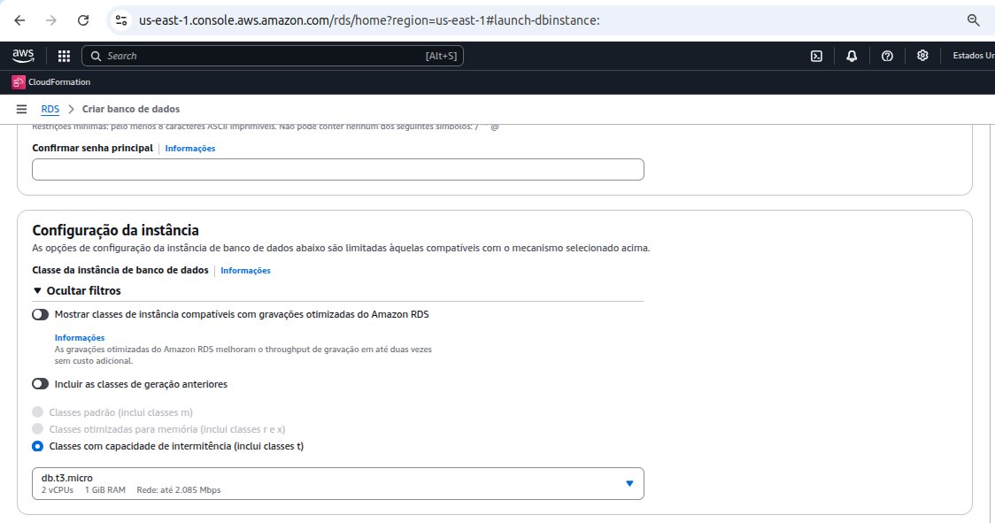
Em seguida, temos configurações de armazenamento (Storage), onde vamos informar no campo "Allocated storage" quantos gigas queremos dedicar para o armazenamento.

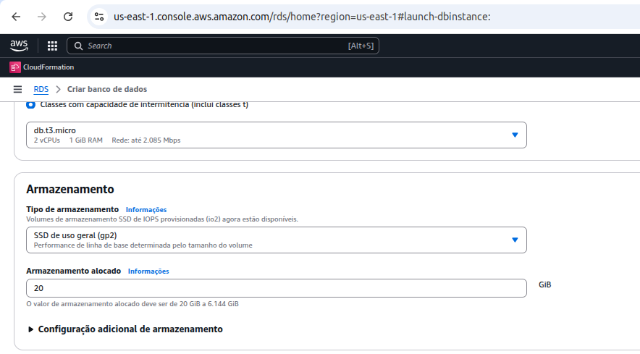

Além disso, temos a parte de conectividade (Connectivity), nós usaremos aquela mesma VPC que já usamos para que a aplicação e o banco de dados consigam se comunicar na mesma rede. Para não ter que criar regras adicionais de acesso, vamos usar o padrão que já temos criado.
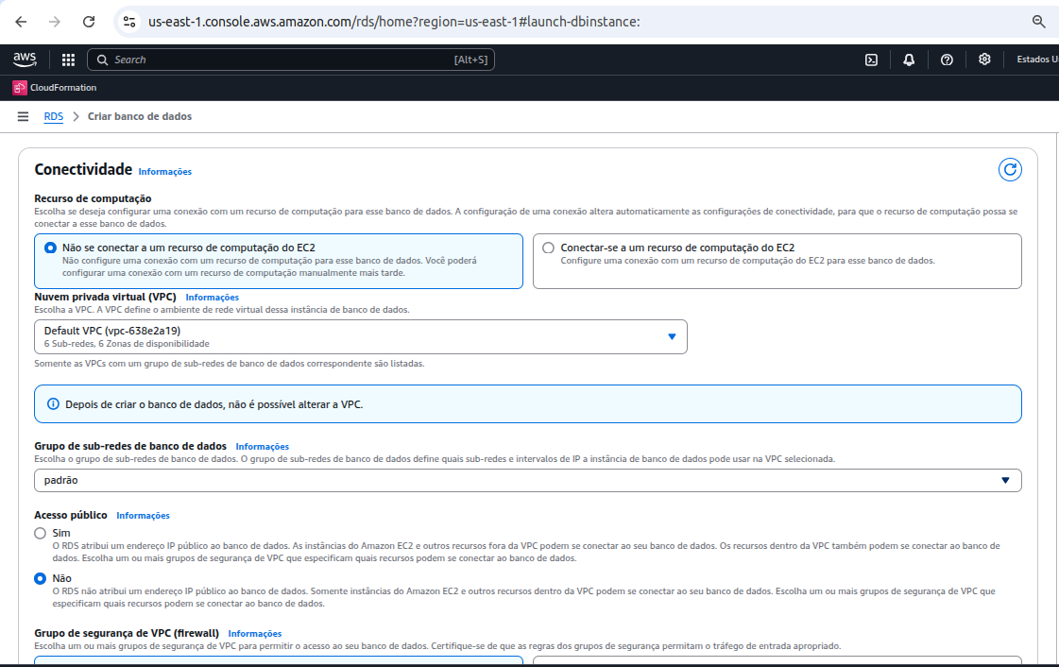

Por fim, temos o tipo de autenticação (Database authentication). No nosso caso será de senha mesmo, a opção selecionada será "password authentication".
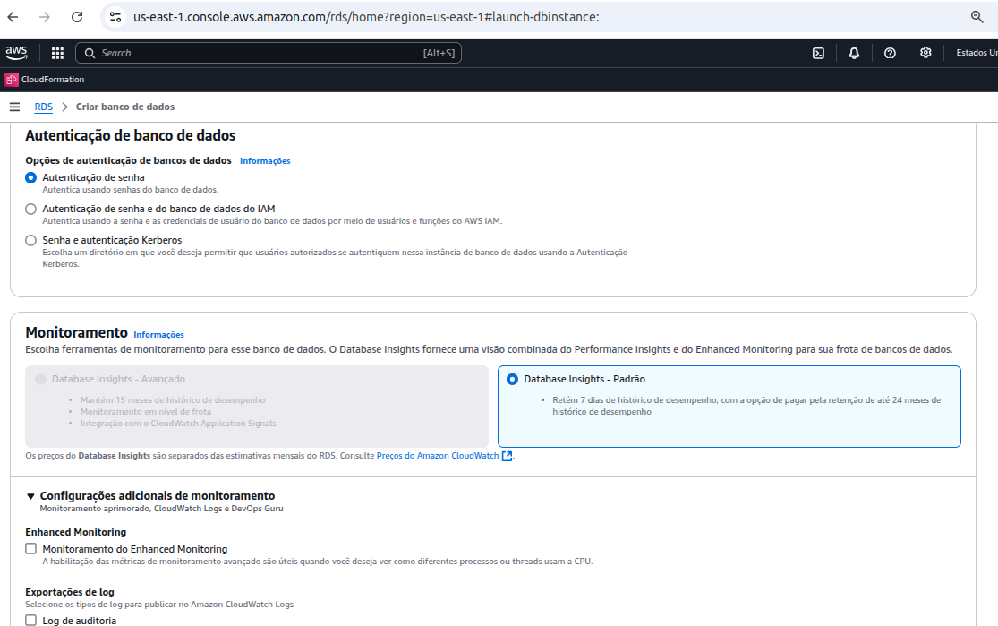

Após essa configuração, ao clicar no botão create database o banco será criado e fica disponível com essas configurações.

Mas porque colocar um banco na nuvem ?

Um dos maiores benefícios de colocar a aplicação ou o banco na nuvem é a questão do provisionamento, não sendo necessário pensar na infraestrutura dos servidores, licenças, performance e disponibilidade.
Nos servidores on-premise, toda a implantação da infra, licenças e customização do software ficam por conta da empresa. Além disso, ela tem que arcar com a compra de equipamentos e estar atenta a provisionar a infra sempre que necessário, seja melhorando o hardware, usando máquinas virtuais ou containers. De qualquer maneira, essa responsabilidade fica por conta da empresa, que possivelmente terá que colocar alguns profissionais dedicados exclusivamente a isso.
Sendo assim, por mais que os custos de manter uma infra na nuvem possam ser elevados, talvez sejam ainda menores do que preparar a própria infra na empresa.
Para ajudar nessa análise, a AWS tem uma página chamada AWS Pricing Calculator onde você pode selecionar os recursos que pretende contratar e ter uma noção dos valores.

CFN Parameter
(parâmetro do CloudFormation). Esse parâmetro vai permitir que, na hora do deploy, indiquemos qual a senha para acessar esse banco.

CloudFormation output
Da mesma que o aparmeter ele disponibiliza um valor que pode ser usado por outras aplicações.
Comando para fazer o deploy do rds criado: cdk deploy --parameters Rds:senha=12345678 Rds
Após o deploy ele mostra os outputs que configuramos e o endpoint que está disponível o banco de dados:
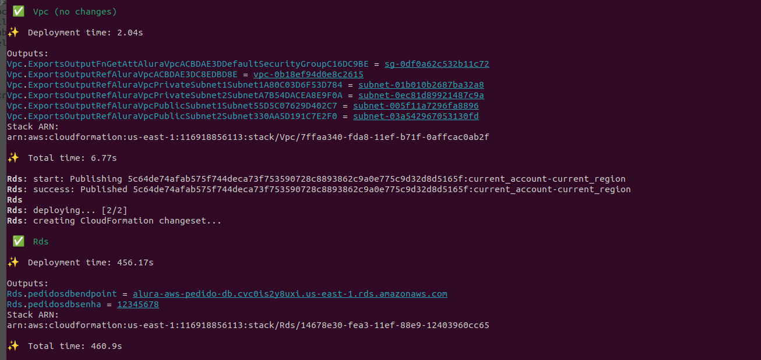

O código apresentado no curso estava em uma versão obsoleta, portanto precisei fazer as alterações em algumas configurações, em amarelo o que foi alterado
código anterior:
//cria a instancia do banco Database instance
DatabaseInstance database = DatabaseInstance.Builder
.create(this, "Rds-pedidos") //id da instancia na aws
.instanceIdentifier("alura-aws-pedido-db") //identificacao da instancia
.engine(DatabaseInstanceEngine.mysql(MySqlInstanceEngineProps.builder()
.version(MysqlEngineVersion.VER_8_0)
.build())) //cria a engine
.vpc(vpc)
.credentials(Credentials.fromUsername("admin",
CredentialsFromUsernameOptions.builder()
.password(SecretValue.unsafePlainText(senha.getValueAsString())) //pega o valor da variavel senha acima
.build()))
.instanceType(InstanceType.of(InstanceClass.BURSTABLE2, InstanceSize.MICRO)) //tamanho micro pra ficar grátis
.multiAz(false) // false por ser o de graca
.allocatedStorage(10) //tamanho padrao de armazenamento
.securityGroups(Collections.singletonList(iSecurityGroup)) //config dos grupos de seguranca informados na vpc acima
.vpcSubnets(SubnetSelection.builder()
.subnets(vpc.getPrivateSubnets())
.build()) //subredes informadas na vpc para agrpar toas as aplicacoes que estao nessa vpc
.build();

código atualizado:

//cria a instancia do banco Database instance
DatabaseInstance database = DatabaseInstance.Builder
.create(this, "Rds-pedidos") //id da instancia na aws
.instanceIdentifier("alura-aws-pedido-db") //identificacao da instancia
.engine(DatabaseInstanceEngine.mysql(MySqlInstanceEngineProps.builder()
.version(MysqlEngineVersion.VER_8_0_35)
.build())) //cria a engine
.vpc(vpc)
.credentials(Credentials.fromUsername("admin",
CredentialsFromUsernameOptions.builder()
.password(SecretValue.unsafePlainText(senha.getValueAsString())) //pega o valor da variavel senha acima
.build()))
.instanceType(InstanceType.of(InstanceClass.BURSTABLE3, InstanceSize.MICRO)) //tamanho micro pra ficar grátis
.multiAz(false) // false por ser o de graca
.allocatedStorage(10) //tamanho padrao de armazenamento
.securityGroups(Collections.singletonList(iSecurityGroup)) //config dos grupos de seguranca informados na vpc acima
.vpcSubnets(SubnetSelection.builder()
.subnets(vpc.getPrivateSubnets())
.build()) //subredes informadas na vpc para agrpar toas as aplicacoes que estao nessa vpc
.build();

Após fazer o comando de deploy já podemos ver a instancia no console da amazom:
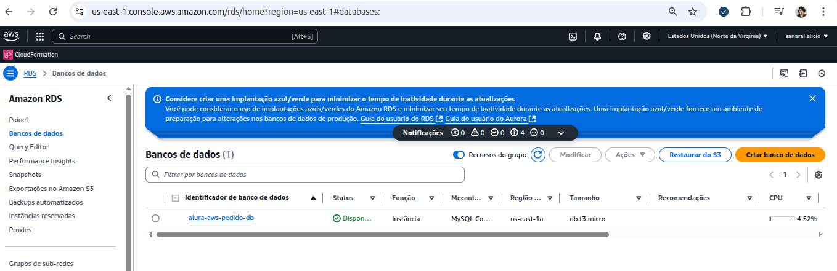

Para criar a instância do banco de dados, utilizamos a classe DatabaseInstance, que estende a classe DatabaseInstanceBase e implementa a interface IDatabaseInstance. Para ter acesso a todos os itens do pacote awscdk, consulte a documentação oficial que descreve em detalhes todas as classes e interfaces disponíveis para a escrita do código, bem como exemplos e links para o Github com as implementações.

FN
É uma função do CDK para fazer importação de variáveis que foram colocadas nos outputs:
//cria o mapa de variaveis de ambiente que serao usadas na api
Map<String, String> autenticacao = new HashMap<>();
autenticacao.put("SPRING_DATASOURCE_URL", "jdbc:mysql://"
+ Fn.importValue( "pedidos-db-endpoint") + ":3306/alurafood-pedidos?createDatabaseIfNotExist=true");
autenticacao.put("SPRING_DATASOURCE_USERNAME", "admin");
autenticacao.put("SPRING_DATASOURCE_PASSWORD", Fn.importValue("pedidos-db-senha"));

